1. 右侧饼图各块 和 下方图表中的点，点击后进入对应的项目详情页。目前点击没有效果。

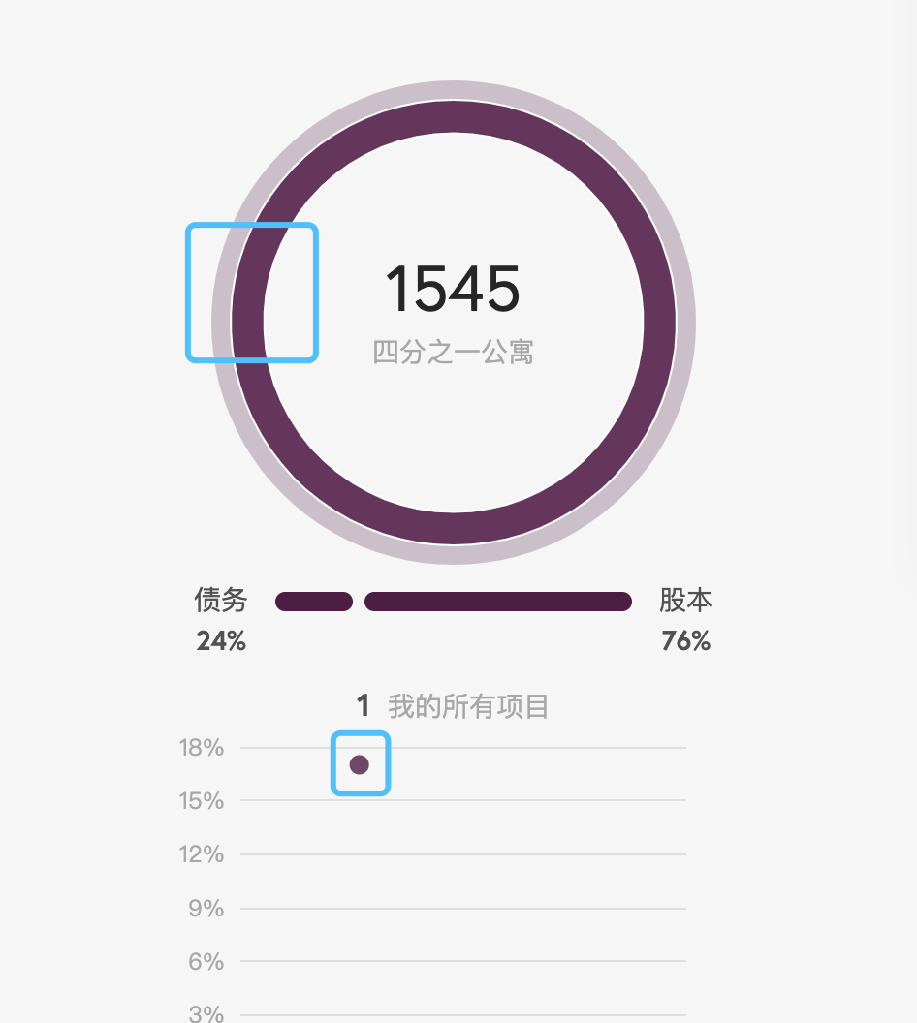

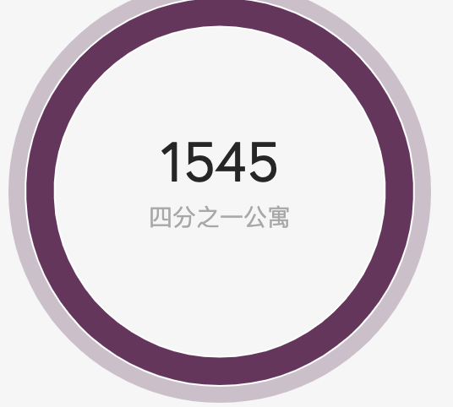

1. hover时价格也请显示为默认数据一样，有‘$’和小数点的相同样式。而不只有后端出来的数值。

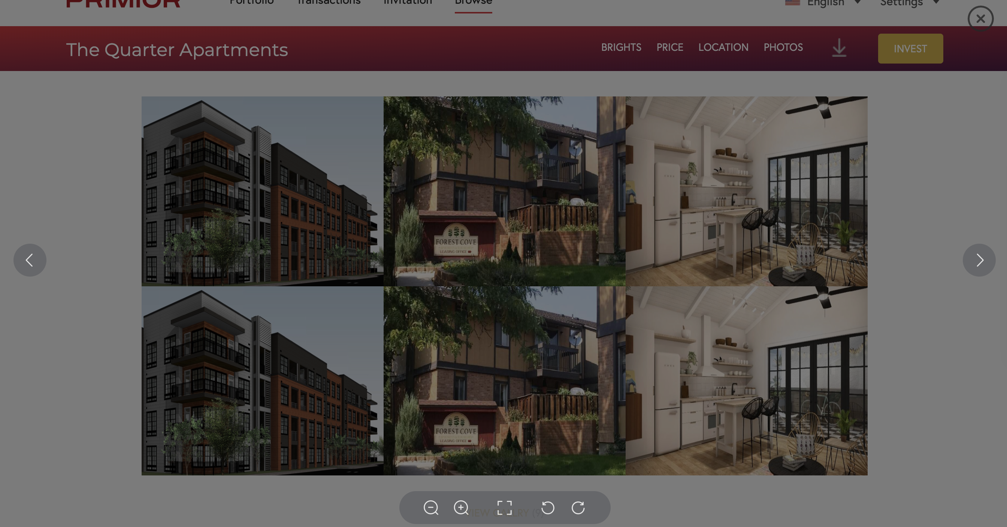

1. 点击图片和下方view gallary时浮层会打开，但图片不显示的bug。

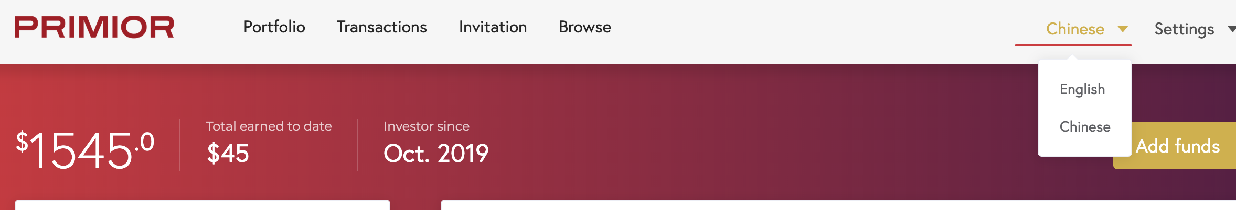

我清空cookie之后，再登录进来，上面这个翻译现实的chinses但是实际是再英文上，是不是bug？